МКУК «Тайтурский КСК»
Клуб д. Буреть
Тематическая программа «Театр в моей жизни»
20 сентября в клубе д. Буреть пошла тематическая программа «Театр в моей жизни» для ребятишек.
Библиотекарем д. Буреть Коломиец В.В. с детьми была проведена небольшая викторина на тему Театра, в которой дети показали свои знания о театре и узнали для себя что-то новое.
Специалист клуба д. Буреть провела театральные посиделки с ребятишками, в которых каждый ребенок побывал в роли актера, поиграли в сказку «Репка», разыграли небольшие сценки-анекдоты, научились менять эмоции по команде, и конечно-же немного поиграли для поднятия настроения.
В конце программы, приглашенные гости из библиотеки п. Тайтурка показали детям теневой театр сказка «Колобок». Дети остались в приятном восторге, переживая за Колобка.

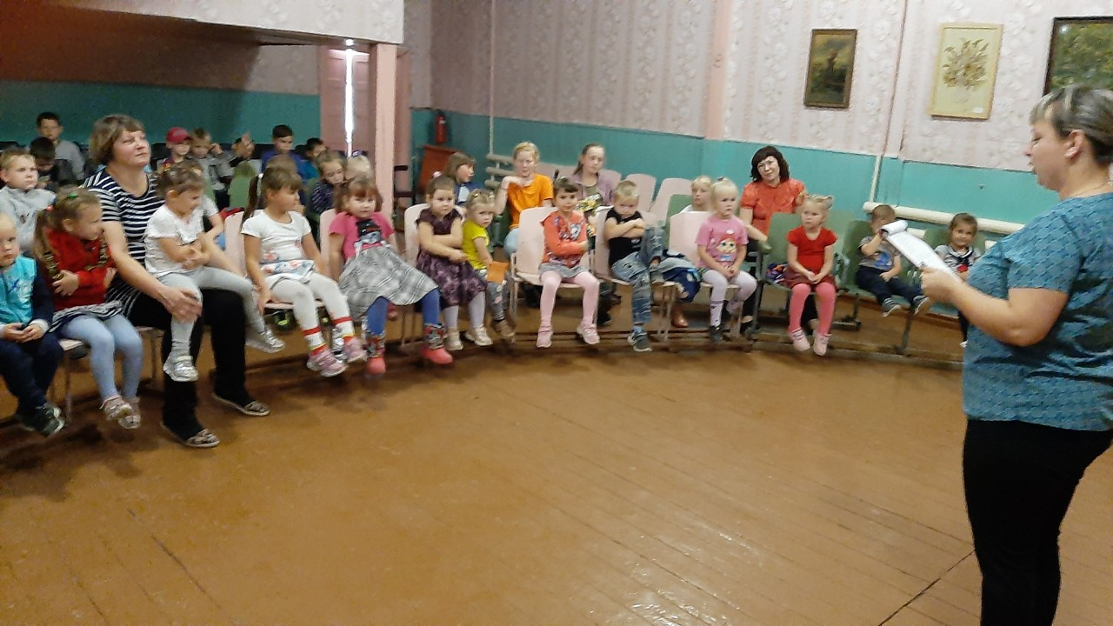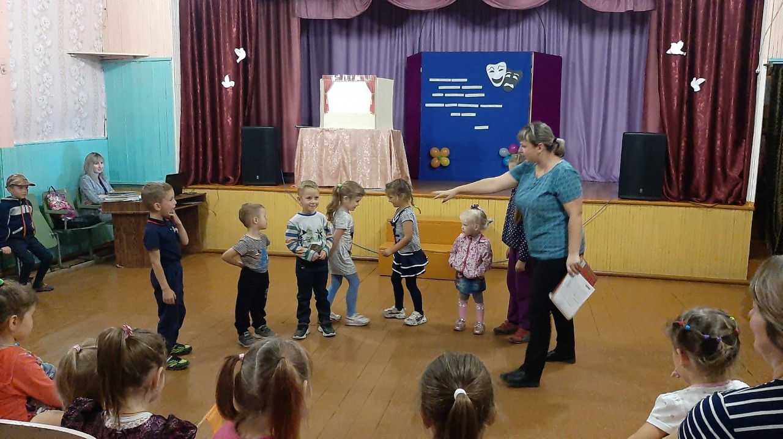

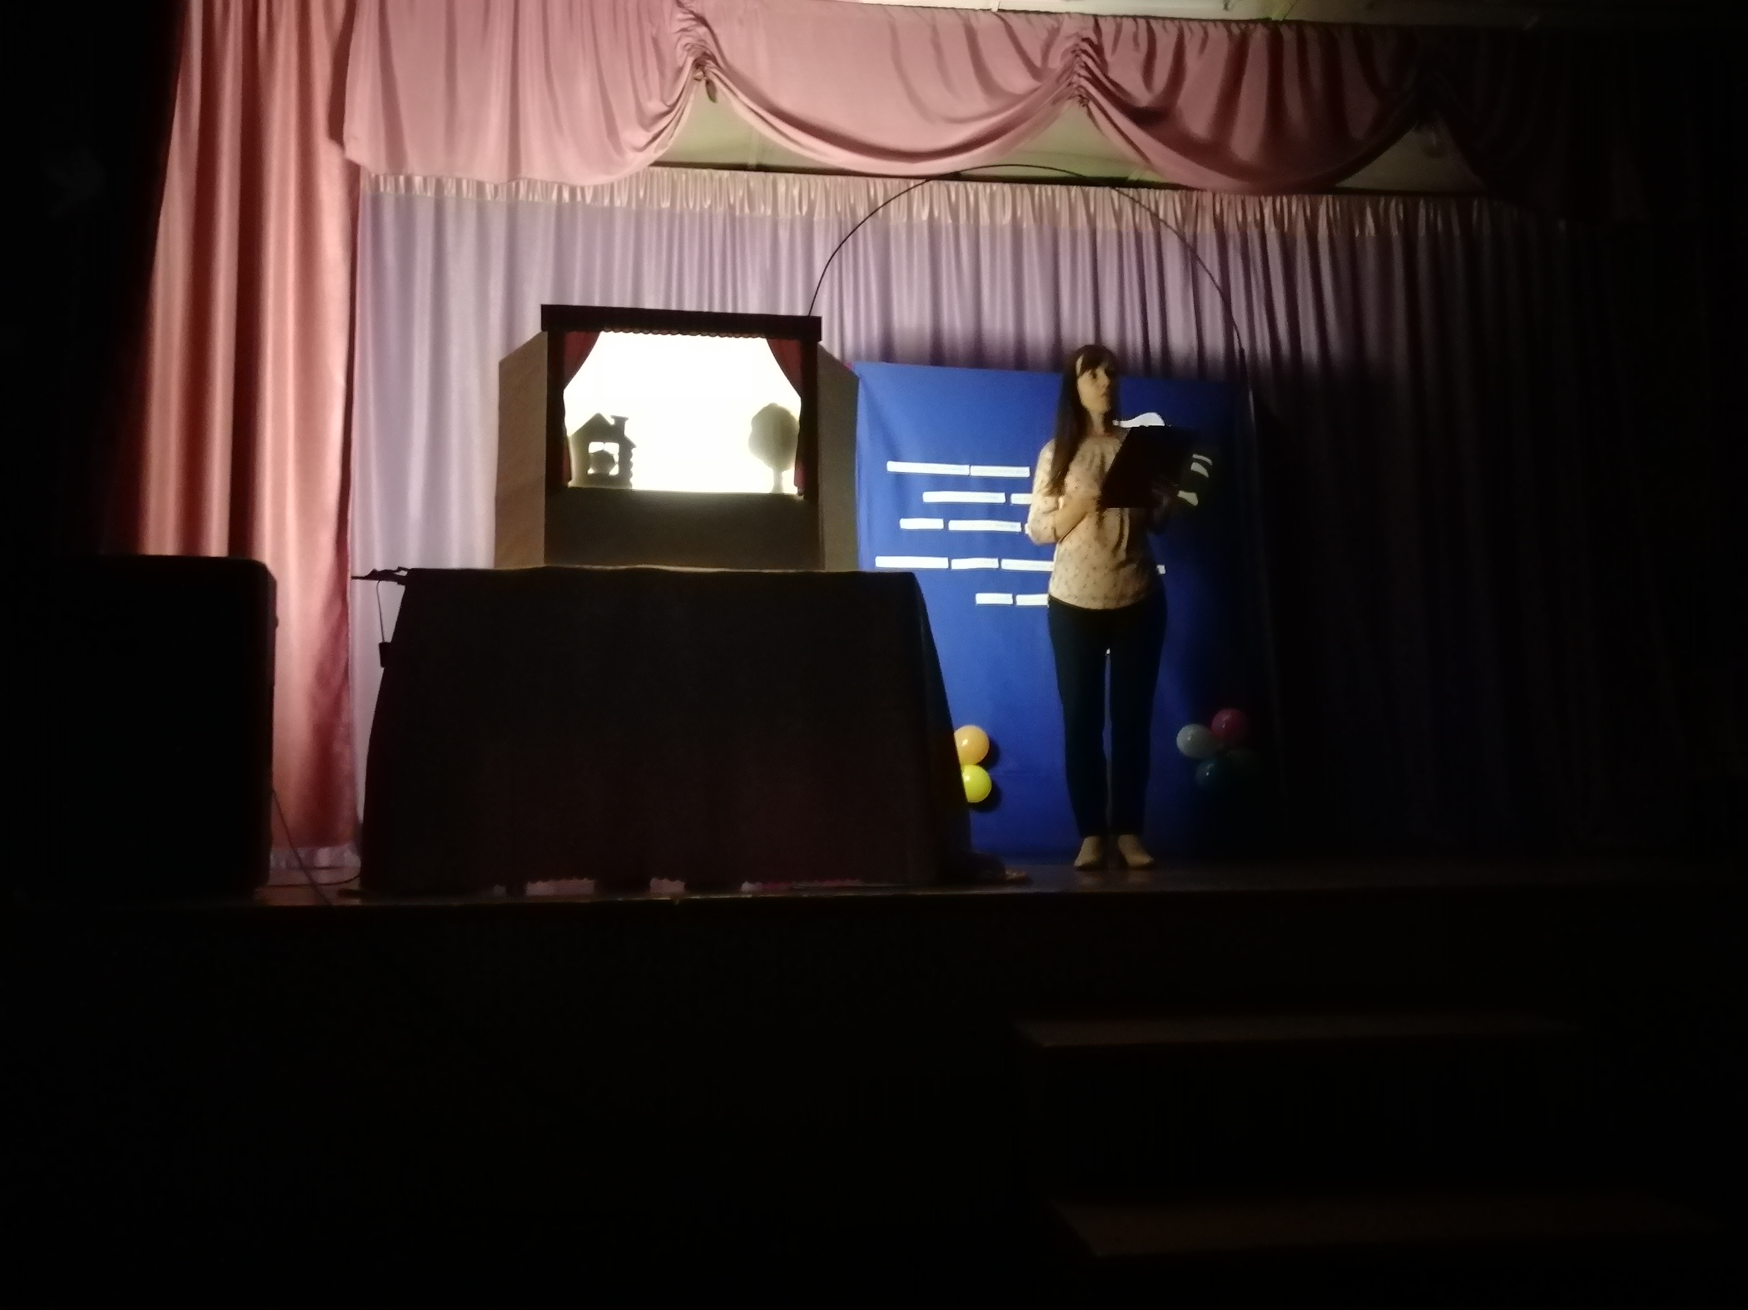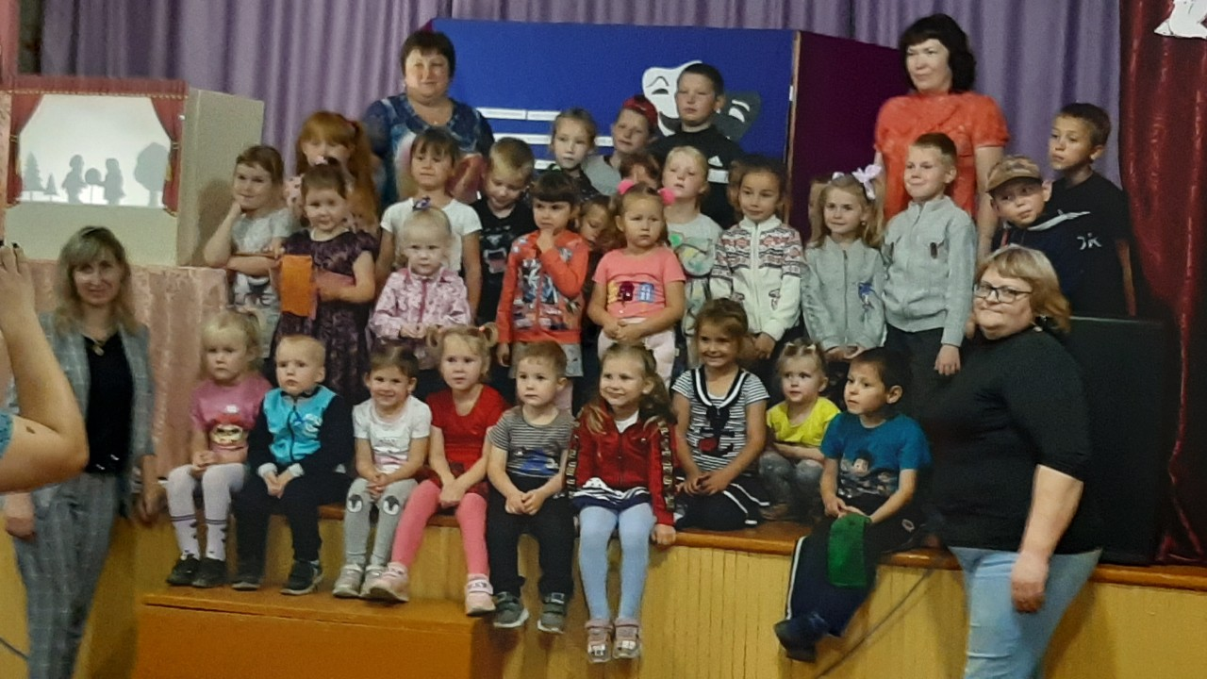

Заведующая клубом д. Буреть Верхотурова А.В.

